Uladzislau Lukashevich 191608  
Michał Czarnobaj 188816

Raport

Scrum: Tablica Kanban

**1. O projekcie i produkcie**

Produkt jest projektem jednoosobowym. Tematem projektu oraz produktem jest aplikacja webowa do edycji i analizy plików audio online.

Celem produktu jest udostępnienie użytkownikom narzędzi pozwalających na edycję oraz analizę plików dźwiękowych poprzez przeglądarkę internetową, używając przy tym intuicyjnego interfejsu, w którym użytkownik nie będzie miał większych problemów operować. Produkt będzie udostępniał m.in. funkcje zmiany tonacji, przycinania dźwięku, łączenia, normalizacji, usuwania szumów, dodawania efektów dźwiękowych, analizy dźwięku przy użyciu rysowania widma.

Do pracy z plikami audio zostanie użyte JavaScript API „Web Audio API”. Jest to standardowy zestaw narzędzi do obsługi i przetwarzania dźwięku w czasie rzeczywistym.

**2. Stany zgłoszeń/zadań**

W tablicy Kanban każde zgłoszenie będzie mogło przejść przez 6 stanów. Stany obowiązkowe to:

- TO DO – zgłoszenie nie zostało jeszcze rozpoczęte i czeka na realizację  
- IN PROGRESS – zgłoszenie jest w trakcie realizacji  
- DONE – zgłoszenie zostało zrealizowane i została stwierdzona wystarczająca poprawność

Stany nieobowiązkowe, czyli takie w których zgłoszenie może się znajdować, ale nie musi, to:

- IN REVIEW – zgłoszenie zostało wstępnie zrealizowane, ale nie można jeszcze stwierdzić, czy zadanie zostało wykonane wystarczająco poprawnie, dlatego wykonywane są testy sprawdzające poprawność  
- POSTPONED – wystąpiły kłopoty podczas wykonywania zgłoszenia, i realizacja go została na ten moment wstrzymana. Nie można tego stanu zastąpić stanem „IN PROGRESS”, ani ”TO DO”, ponieważ te stany nie informują osoby o występujących problemach, i że na razie należy zostawić to zadanie i go nie dotykać

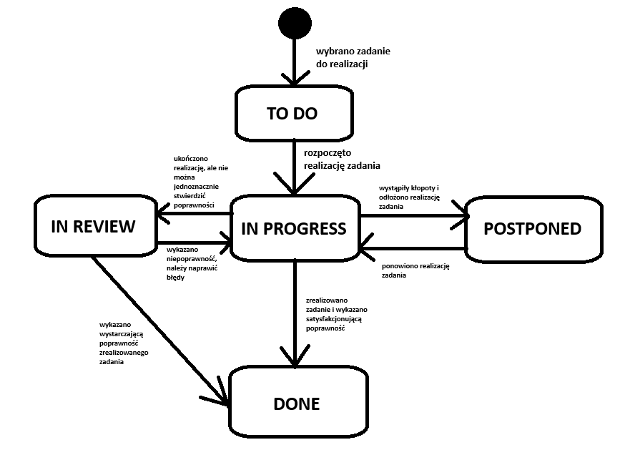

**3. Limity WIP (Work In Progress)**

Zadania do zrealizowania w wybranym sprincie:  
**-** Wykonanie szkieletu interfejsu (8 SP)  
- Jako użytkownik chcę ładować kilka plików audio (8 SP)  
- Przesyłanie plików dźwiękowych (13 SP)  
- Jako użytkownik chcę przesyłać różne formaty plików (13 SP)

Produkt jest projektem jednoosobowym, dlatego ważne jest, aby nie nakładać na siebie zbyt dużo pracy jednocześnie.

TO DO - Dzięki zdefiniowanemu w raporcie Backlogu Sprintu ilości Story Points do realizacji w jednym sprincie, w tej kolumnie stanu może znajdować się tyle zadań, aby suma ich SP nie przekraczała wartości 49.

IN PROGRESS – z powodu ograniczonej ilości osób w zespole, w tej kolumnie mogą jednocześnie znajdować się maksymalnie 2 zadania. To ograniczenie pozwoli na skupienie się na małej ilości zgłoszeń, dzięki czemu osoba pracująca uniknie przemęczenia i stanu dezorientacji spowodowanego realizowaniem zbyt wielu funkcjonalności na raz.

POSTPONED – w tej kolumnie może znajdować się jedynie jedno zgłoszenie. Założeniem tego stanu jest możliwość odsunięcia na pewien okres zadania, które sprawia zbyt wiele problemów w realizacji i zabiera za dużo czasu. Pozwala to na skupienie się na łatwiejszym zadaniu i zostawieniu trudniejszego na inny moment. Ograniczenie do jednego zgłoszenia wynika z faktu, że chcemy uniknąć nakładania się kolejnych problemów na siebie, które czekałyby w kolejce w tej kolumnie. W takim przypadku istnienie tej kolumny mijałoby się z celem.

IN REVIEW – w tej kolumnie ilość zadań jest ograniczona do jednego. Jest to spowodowane faktem, że jeżeli uważamy, że zgłoszenie zostało zrealizowane, ale nie jesteśmy w stanie od razu stwierdzić czy jest w pełni poprawne, to dla tego stanu musimy od razu i w pełni skupić się na wykazaniu, że to zadanie zostało zrealizowane poprawnie, ponieważ nie jest możliwe wykazanie ile czasu może zabrać ewentualne naprawianie błędów, dlatego nie powinniśmy też odkładać tego w czasie by przeprowadzić testy na jeszcze dodatkowym zadaniu.

DONE – w tej kolumnie może znajdować się tyle zadań, ile wstępnie było w stanie „TO DO”.

**4. Tablica Kanban**

**5. Metryki produktywności**